**Nombre Científico:** *Dendroctonus approximatus*

**Distribución natural:** desde suroeste de Estados Unidos hasta Honduras.

**Descripción:**

**Huevo:** es de forma oblonga y de color blanco aperlado brillante; mide en promedio 1 mm de longitud y 0.6 mm de ancho.

**Larva:** es curculioniforme, con la cabeza bien desarrollada y mandíbulas fuertemente esclerosadas, el cuerpo es de color blanco cremoso brillante, se desarrolla en cuatro instares larvales.

**Pupa:** es exarada; al principio del estado es de color blanco y cremoso posteriormente se observan tonos obscuros en mandíbulas, parte de alas y ojos. Miden de 5.1 mm en promedio.

**Adulto:** miden de 4.5 a 7 mm de longitud, con promedio de 5.5 mm. Cuerpo de color café muy obscuro a negro. Esta especie se distingue de *Dendroctonus frontalis* y *D. mexicanus* por su tamaño más grande, por las interestrías declivitales casi aplanadas y por las granulaciones separadas en el disco elitral. Difiere de *D. adjunctus* por la estrías declivitales mas impresas, por el callo pronotal transversal de las hembras más grande, por el tubérculo frontal del macho más grande y porque en el declive elitral las setas declivitales de las estrías 1 no surgen de gránulos bien definidos.

**Hospedero:** *Pinus arizonica, P. Douglasiana, P. Ayacahuite, P. devoniana, P. duranguensis, P. engelmannii, P. hartwegii, P. herrerae, P. jeffreyi, P. leiophylla, P. lumholtzii, P. montezamae, P. oocarpa, P. pátula, P. pseudostrobus, P. strobiformis* y *P. teocote*. El mayor porcentaje de incidencias se presenta en *P. duranguensis* y *P. leiophylla* (Salinas-Moreno *et al*, 2010).

**Daños:** ataca árboles grandes, casi siempre mayores de 30 cm de diámetro normal, casi siempre los moribundos, debido a daños por otros descortezadores, por rayos o por otras causas.

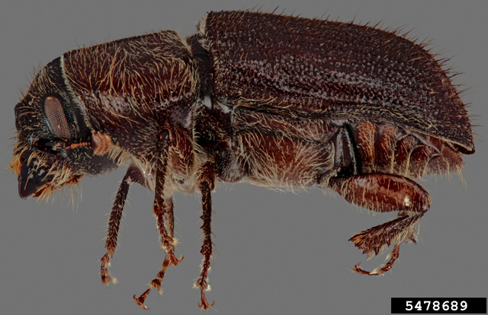

Adulto color café obscuro. Foto: H. Steven Valley, Oregon Department of Agriculture). Bugwood.org.

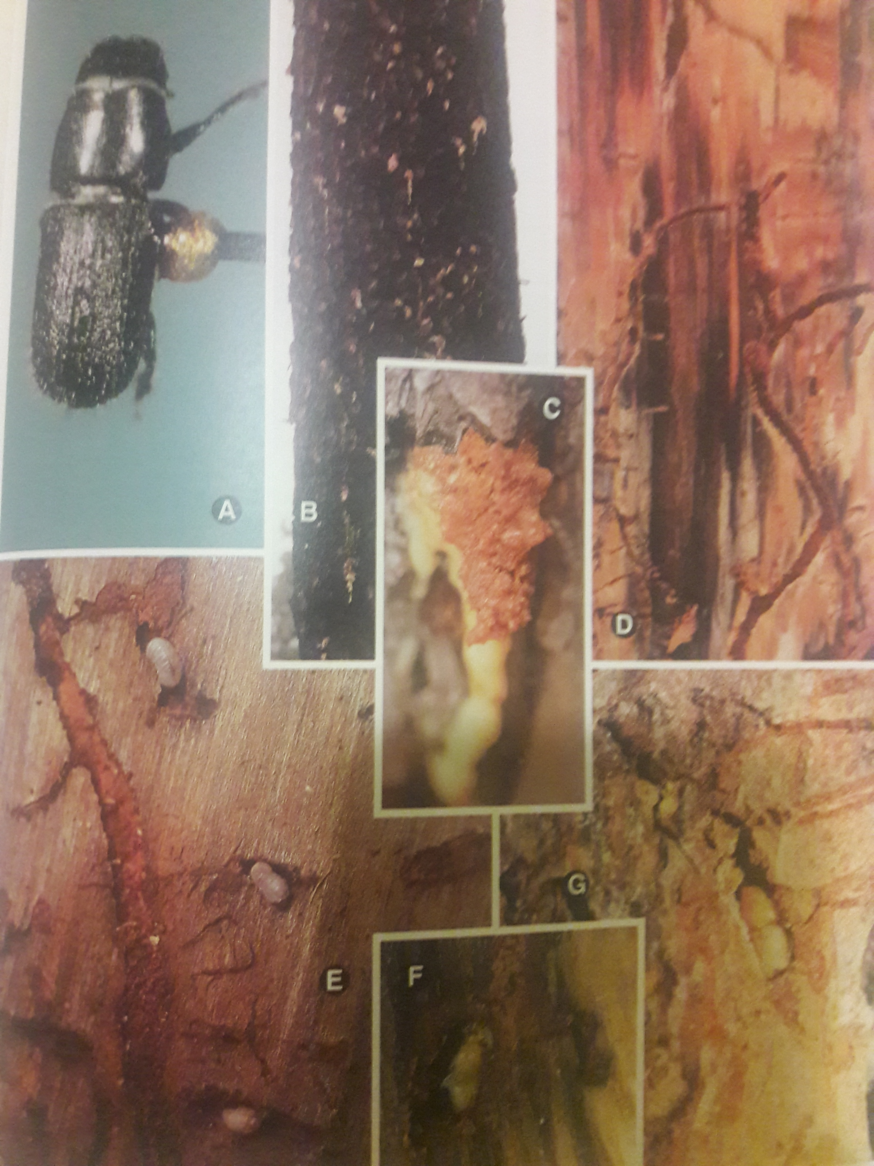

Daños ocasionados por larvas y adultos: construcción de galería, ovoposición y grumos. Foto: Lámina 110 (Cibrián et al, 1995).

**Palomilla de Nopal**

**Fuente:**

Salinas-Moreno, Y. Vargas, M., C. F. Zúñiga, G. Victor, J. Ager, A. y Hayes, J. L. (2010). Atlas de Distribución Geográfica de los Descortezadores del Género *Dendroctonus* (Curculionidae: Scolytinae) en México. CONAFOR. Mexico.

Cibrián, T. D. Méndez, M. J. T. Campos, B. R. Yates, III. H. O. y Flores L. J. E. (1995). Insectos Forestales de México. Universidad Autónoma Chapingo. Mexico. 453 Pp.

**Distribución:**

Se distribuyen desde el Suroeste de los Estados Unidos hasta Honduras. En México: Distrito Federal, Sonora, Tamaulipas, Tlaxcala, Veracruz (Cibrian *et al*, 1995), Baja california, Chiapas, Chihuahua, Coahuila, Durango, Guerrero, Hidalgo, Jalisco, Estado de México, Michoacán, Morelos, Nuevo León, Oaxaca, Puebla, Querétaro y Zacatecas.

